**4ª Atividade de Aprendizagem – HTML**

Pode ser feito em dupla ou individual – entrega 24/03/22 – 18:00

1. **De que forma um site pode disponibilizar um arquivo para download (uma música em formato MP3, por exemplo)?**

Através de hyperlinks.

1. **Qual seria o formato mais indicado de imagem para você publicar em um álbum de fotos da sua última viagem de férias?**

PNG, pois ele possui maior disponibilidade de cores, tem certa transparência e também animação.

1. **Reescreva o documento HTML com a receita do pão de queijo (Aula 4, Figura 4.1 da apostila Fund. Desenv. Web) utilizando uma lista com marcador para os ingredientes e uma lista numerada para as etapas do preparo.**

R= Código disponível nos arquivos.

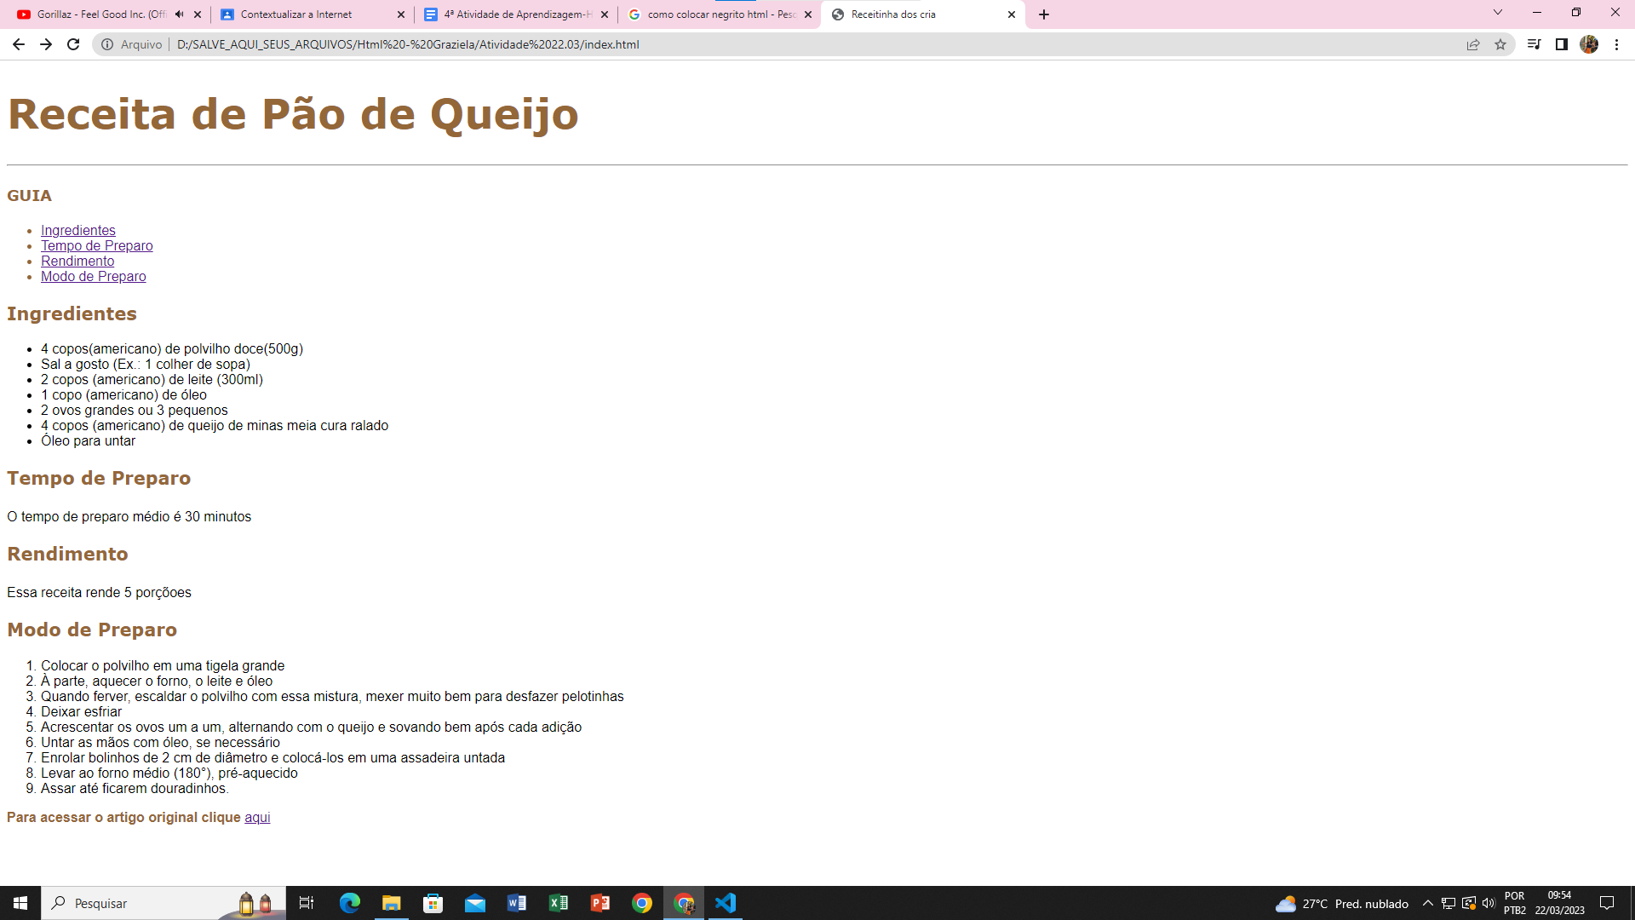

1. **Codifique, em HTML, a estrutura das seguintes tabelas:**
2. Lista de produtos (formato 1)

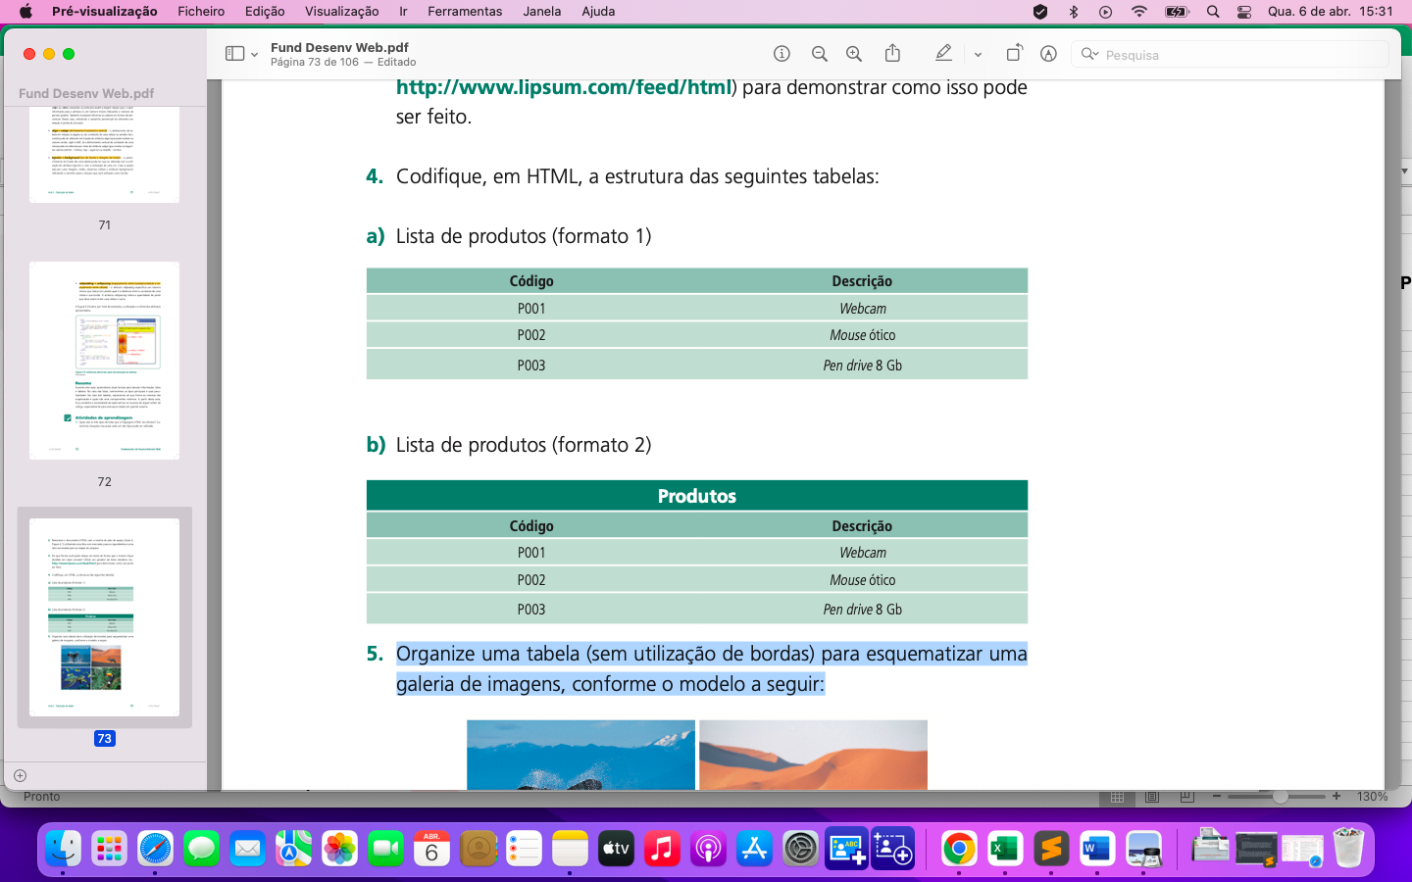

1. Lista de produtos (formato 2)



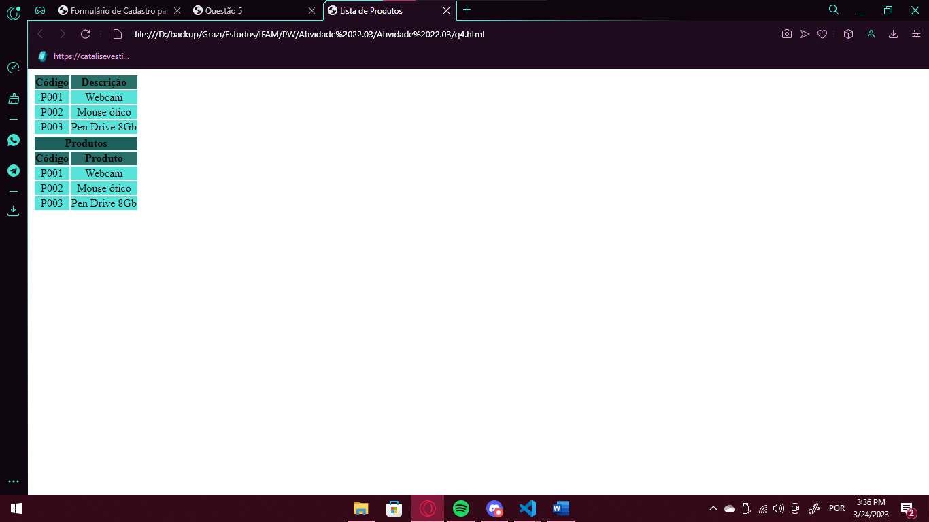

1. **Organize uma tabela (sem utilização de bordas) para esquematizar uma galeria de imagens, conforme o modelo a seguir:**

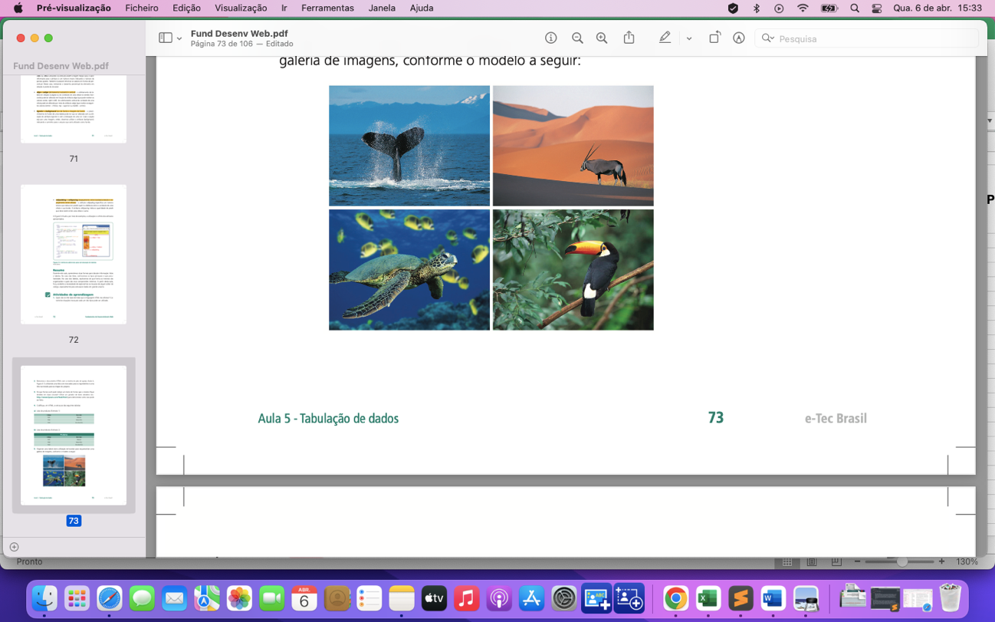

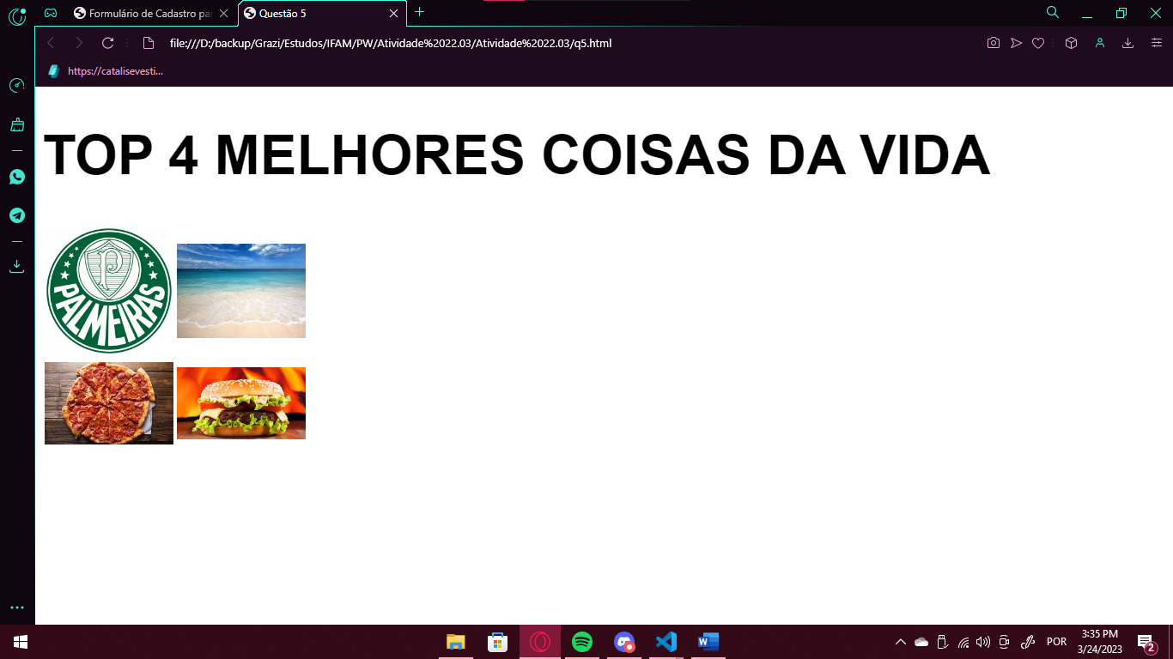

1. **Diferencie os métodos de envio de dados get e post, identificando suas principais vantagens e desvantagens.**

R= O método get envia os dados pela URL, sua principal vantagem é que o processo é mais simples. No entanto, não é possível enviar alguns tipos de dados como fotos etc.

Já o método post empacota os dados do formulário junto com os dados do protocolo HTTP, uma das principais vantagens é o fato de poder enviar arquivos como fotos, diferente do get. Porém, sua desvantagem é que o acesso não é tão acessível quanto do get, pois ele não é acessado pela URL.

1. **Codifique um formulário HTML para coletar o nome de um cliente e algumas informações pessoais como: sexo, estado civil e endereço (rua, número, complemento, CEP, cidade, UF)**

